Referat af møde nr. 3 2022 i 20. april i Det Grønne hus kl. 19 - 21.30
En sluttet skare ankom kl. ca. 19 (Kurt med Ib og rugbrød). Dans hustru er desværre afgået ved døden for nylig, og vi kondolerede. Dan er heldigvis atter ved godt mod. Deltagerne var: BM, RiS, SP, KJ, DK, CRR og IJ (referent). Til vederkvægelse under vore drøftelser var indkøbt snacks og øl, og kaffe serveredes frisklavet. Tak til BM og RiS.
- Godkendelse af referat af sidste møde.
OK

- Hasselmus Svenstrups skov – Ekskursion til Magleskoven 23. marts. Deltagere:
Eilif Byrnak (DN Sorø, primus motor i Sorøs Hasselmusprojekt), Hans Baagøe (flagermusekspert), Claus Løvendahl (Skovfoged på Svenstrup og Giesegaard) og BM, RiS
Meget vellykket ekskursion til Magleskov. BM havde forgæves søgt at få kontakt med Bo Håkonsson (BoH) fra DN’s administration, men han er sygemeldt. BM og CL vil samarbejde om et projektudkast, som vil blive søgt finansieret via BoH og/eller Køge Kommune. Eilif Byrnak og Hans Baagøe tilbyder at hjælpe med projektudkastet, hvilket vi med kyshånd tager i mod. Projektet vil omfatte etablering af indre skovbryn/-lysninger, plantning af megen brombær, opsætning af mange kasser (50?) i de potentielle syvsoverhabitater med hjælp fra Helene Flügge og udførlig instruktion fra vore to eksperter (Byrnak og Baagøe). Kassernes GPS-koordinater noteres. CRR nævnte, at hun har kasser til sin rådighed, og der var diskussion om opsætningsåret. Logikken peger på 2022, men 2023 var også i spil. Når det hele er sat i værk, ser vi frem til at kunne sende søde fotos af en vågen syvsover til aviserne og internettets medier. Alle ytrede stor ros til Claus Løvendahl for hans initiativ.

- Affaldsindsamlingen 3. april 2022; adoption af grøftekanter: Mette W. Bode/Jonas Whitehorn
Affaldsindsamlingen primo april 2022 blev afviklet fint. Måske har vi en lille indflydelse på holdningen til vor tåbelige ’brug og smid væk’ kultur, idet der var mindre affald end sidste år. RiS omtalte, at bydelsforeningen hos ham ville gentage succesen 17. september i samarbejde med DN. Fornemt! Vi havde fået en god omtale af DN-indsatsen i Køge i den direkte træbaserede presse.
Adoption af grøftekanter fik en loren modtagelse i bestyrelsen. Ideen har gode takter, men rummer bl.a. også mulighed for at pege fingre ad glemsomme naboer. Bestyrelsen ønsker ikke at deltage i projektet, men ønsker det held og lykke. Vi understreger vort hovedmotiv i denne forbindelse: Øgning af ressource- og energibesparelse samt genbrug.

- Status på Naturstrategi. Brev til forvaltning + NR - (møde aftalt d. 28. april på Rådhuset)
BM ytrede utilfredshed ned manglende respons fra Køge Kommune i en række tilfælde. Alle var forargede over denne mangel på udvist samarbejdsengagement. IJ foreslog BM at lave en liste over hængepartier og give dem videre med bebrejdelse af Køge Kommune fra hele bestyrelsen, ved BM’s spisemøde med Pia Nielsen 28. april. Fremover vil DN-Køge i øvrigt gerne mødes med Køge Kommune i to adskilte fora: Plan, Byg og Miljø samt Vej, Park og Byrum.
CRR gjorde rede for indsatsen for §3 kortlægning i hendes kommune. Dette kom frem under omtale af manglende reaktion til BM fra Køge Kommune. CRR havde elegant kunnet gennemføre luftfoto- og GIS- (Geographic Information Systems) -kortlægning af sin kommunes §3 arealer; derefter kommer så tilstandsvurderingen af samme vha. biofagfolk. Kommunerne har pligt til indberetning til Miljøstyrelsen. Køge Kommune er nr. 2 fra neden med <1% indberettet, kun overgået af Frederiksberg; der indgik ingen indberetning i 2020 fra Køge. Fra Faxe (hvor CRR arbejder) er indberettet 73%! DN-Køge er beskæmmede og dybt undrende på Køges vegne.

- Natura 2000 – 2022-2027 for Ølsemagle revle (147) og Køge å (148) – Høringssvar??
Vi besluttede, at IJ skulle udarbejde vort høringssvar, som så vil kunne bruges i de sammenhænge, som kloge administratorer finder relevante. Vi skal informeres om svarets brug og vil formodentlig acceptere deres valg bortset fra ét: Negligering. Referenten har valgt at skrive svaret ind i referatteksten:

TO WHOM IT MAY CONCERN
I Køge Kommune er udpeget to Natura 2000 områder: Ølsemagle revle (147) og Køge å (148).
Ølsemagle revle (147): Naturtilstanden i 147 er ifølge data fra Køge Kommune forringet: Strandengens tilstand er således faldet fra 40% god til 10% god tilstand (Kommunens eget søjlediagram) fra 2010-12 til 2016-19. Der er således for strandengens vedkommende (langt det meste af revlen) sket en markant stigning af den moderate tilstand på bekostning af den gode ditto. Desuden savnes en gennemgang af den i udpegningsgrundlaget opførte prioriterede naturtype (kystlagune (1150*).
DN-Køge finder dette uacceptabelt. Det er stærkt påkrævet, at der iværksættes den nødvendige naturpleje (ekstensiv drift) og rydning af invasive arter (særlig rynket rose). DN-Køge vil gerne oplyses om hvilke tiltag, man vil gøre sig for at følge og vende udviklingen samt om hvordan, hvornår og hvor ofte udviklingen rapporteres.
Køge å (148): Dette lange blå bånd er en hydrologisk, biologisk og geologisk perle. DN-Køge finder, at registrering af udpegningsgrundlagets pigsmerlings forekomst i de forskellige dele af å-forløbet bør finde sted. Flere steder er sket voldsomme entreprenørarbejder, der muligvis kan påvirke denne fisk – der er knyttet til rent, iltrigt vand. Desuden er det DN-Køges holdning, i enighed med kommunens udspil, at forvaltning af den smukt slyngende å bør omfatte de lavtliggende, å-nære, ofte tidvis oversvømmede engarealer, således at disse friholdes fra intensiv drift. I disse klimabevidste tider rummer dette en oplagt miljø- og naturgevinst, der ligger lige til højrebenet. Mageskifteløsninger virker oplagt.

- Status på sagen om skiltning i Gl. Kjøge gårds skove – BM 5 min (Steffen, Søren From)
BM var ikke imponeret over Steffen (nyansat i Køge Kommune), der skulle være ekspert på offentlighedens adgang. Der hviler åbenbart stadig en uklarhed over ’stiftelse’-begrebet, men ikke hos adspurgte jurister. Henrik Bringsøe har derfor givetvis ret i, at skiltningen er misvisende. Ingen afslutning endnu. BM har god kontakt til Søren From.

- Nyhedsbrev vedr. rekruttering af nye aktive – SP
SP’s glimrende tekst er lagt på hjemmeside og FB, men har desværre ikke affødt henvendelser endnu. RiS fik opbakning til et forslag om senere events, hvor vi med teltbod, foldere om Naturen i Køge samt ulv og grævling (udstoppede) fra DN kunne søge at få naturinteressenter i tale.

- Kontakt fra Jan Mansour, der koordinerer lommepengejob i de store boligområder i Køge. Det sker i regi af helhedsplanen og Jan er ansat i Boligselskabet Sjælland. Jan ønsker samarbejde om løbende affaldsindsamling sammen med nogle voksne.
De unge mennesker ønsker voksnes medvirken, og DK stillede sig til rådighed. DK kunne medvirke med sin specialvogn og de tilhørende snappere, og gennemgå de områder, som han udpeger. Referenten fik ikke nedfældet, hvem der kontakter Jan Mansour; derfor må jeg pege på BM.

- Events på torvet. Grøn omstilling – Biodiversitet – 20. april og d. 7. maj?
DN-Køge må desværre melde fra. På næste bestyrelsesmøde nedsættes en arbejdsgruppe, der påtager sig at stå for et DN-Køge arrangement på torvet.

- Hop i Havet – ny event d. 26. juni – (sommerfest)
BM vil bede Maria Stærke og Niels Rolskov (?) om at tale. BM, RiS, KJ, SP og DK deltager om formiddagen. Kl. ca. 12 mødes vi i roklubben til vort årlige sommermøde i DN-Køge.

- Møde i Grundvandsrådet d. 5. maj på Rådhuset – hvem kan deltage?
RiS kan deltage.

- Kommunernes klimaplaner…../affaldsplaner – forebyggelse
DN-Køge kipper med hatten og glæder os til planernes virkeliggørelse. Måtte den komme snart!

- Henvendelse fra DOF – tårnfalkeprojekt
Varm støtte fra DN-Køge til Bjarne (DOF), hvorfra henvendelsen kom. Alle ideer til afhjælpning af redekasseunderskud vil vi støtte. CRR fortalte om et spændende ådselprojekt, hvor trafikdræbte døde dyr lægges på en platform i en vis højde. Dermed imødegås trafikdrab på fx glenter.

- Evt.
  - SP: Møde med Dorthe Andersen (Ejby Borgerforening). Drøftede hundeskov og naturindhold. SP og IJ vil følge blomsterengen langs Kirkebjergvej tæt på Ejby, særlig med fotografering.
  - CRR: Grundejerforening vil betale 60% af udgifterne til anlæg af vild natur, kommunen giver resten. Eksempel til inspiration og opfølgning! Brug det i PR aktivitet over for Køge Kommune.
CRR var tilfreds med sine store vilde planter som stor knopurt og horse-tidsel
  - BM havde fået henvendelse fra DN centralt om medlemshvervning i Køge området, men uden at tale med BM først.
  - KJ og BM vil kontakte politikere om ring 5.
  - BM fortæller om ’Fremtidens Øresund’ på Christiansborg 30. april 2022

Referent: Ib Johnsen (IJ), 22 april 2022

Ad. 2 Hasselmusprojekt
Helene Flügge fra Naturskolen i Borup har tilbudt hjælp til redekassebygning og efterfølgende opsætning. Men i skrivende stund afventer jeg svar fra Bo Håkansson fra sekretariatet vedr. tilskud eller fondsmidler. Han er en svær mand at få i tale!!!!
Ad 5: Høringssvar: Hvem har lyst? Hvordan griber vi det an?
Natura 2000 planerne er bindende for myndighederne! Ølsemagle revle:
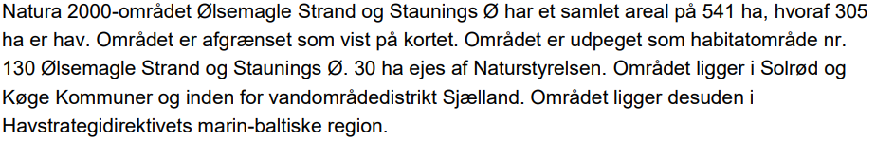
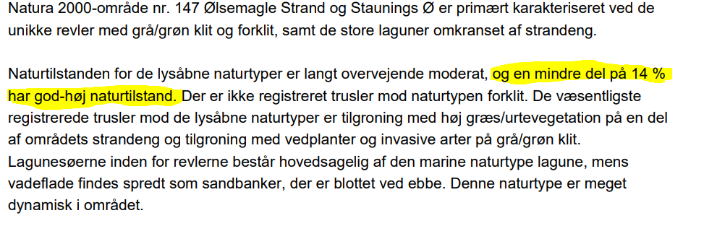
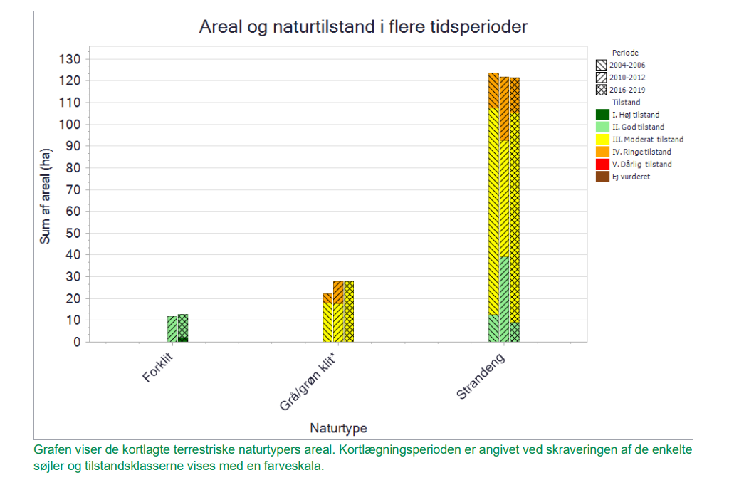
Mål:
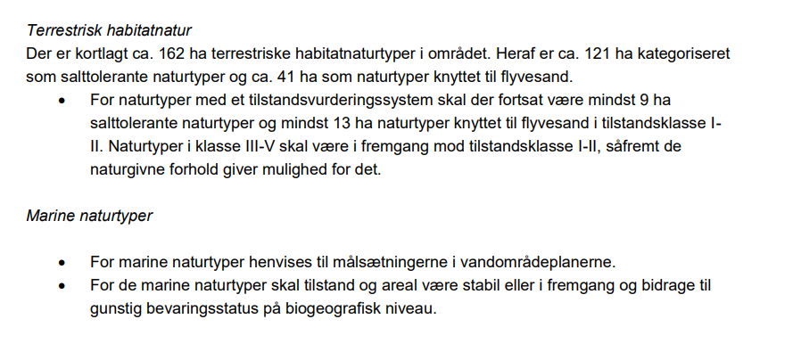
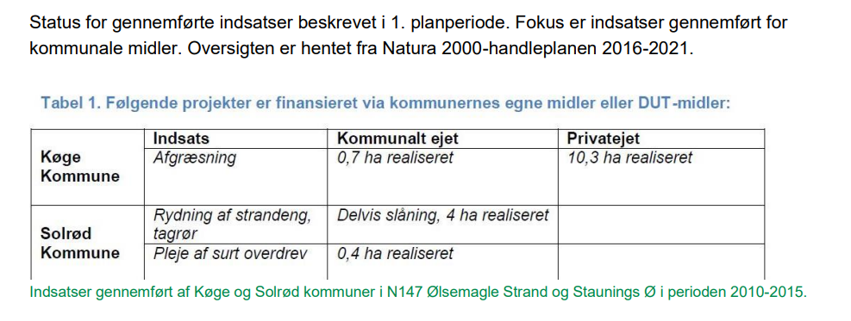
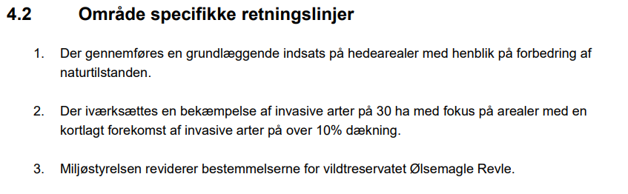
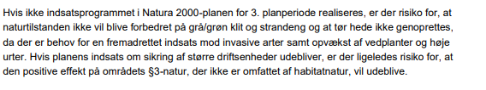
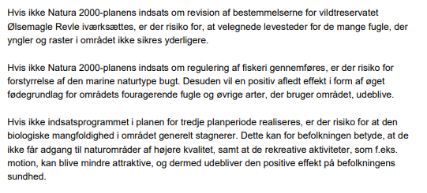
Køge Å
Generelt står det bedre til med dette Natura 2000 område. Elleskov og askeskov er status forbedret. Småsøer er status god. Pigsmering status quo.
Indsats er græsning. Er det i området nede ved Køge by?
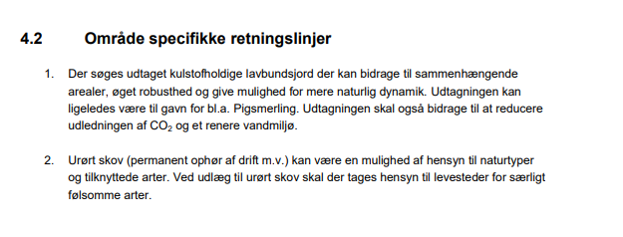
Ad. 9 Hop i havet
Der er kommet en ny mulighed for at lave et arrangement tilsvarende sidste år. Er der nogen der har lyst til at arrangere? Det kunne evt. være med fokus på den aktuelle slamdumpning. Måske kunne vi få Marie Stærke til at holde en tale??? Vi kunne slå os sammen med de øvrige maritime foreninger i området i lighed med sidste år.
Ad 12 Kommunernes DK2020 planer
Brev fra Mette Hoffgaard Ranfelt fra sekretariatet.
Kære lokalformænd
Vi håber, at I vil orientere jeres lokalafdelinger om dette projekt, som sandsynligvis bliver offentliggjort primo maj.
Som I sikkert ved, så er udvinding og forarbejdning af naturressourcer årsag til ca. 45 % af de globale CO2-udledninger og ca. 90 % af det globale tab af biodiversitet. Derfor er det helt afgørende at se på vores produktion og forbrug, og det enorme ressourceforbrug og affaldsmængder, som er forbundet hermed, hvis vi skal løse både klimakrisen og biodiversitetskrisen.
På nationalt plan arbejder vi blandt andet for, at vi får sat kvantitative reduktionsmål for vores ressourceforbrug og affaldsmængder, og at vi sætter et mål om et affaldsfrit samfund i 2050 (i lighed med Holland). Det gør vi blandt andet gennem den igangværende affaldskampgene og underskriftindsamlingen for nationale affaldsreduktionsmål, som I kan læse mere om på emiskrald.dkhttps://www.emiskrald.dk/?utm_campaign=emiskrald&utm_medium=email&_hsmi=206975138&_hsenc=p2ANqtz-8z1smhZ37WdEcGsElYmqb2GBuAxS-YSgkIP5EJx1KHbvgc33YFwP2D8TOzXCeVK5V_r-RXn67KHqlIcuUpepOWTVFUnA&utm_content=206975138&utm_source=hs_email#emiaffald. I den forbindelse er det helt afgørende også at se på, hvordan vi arbejder med affaldsforebyggelse lokalt.
Derfor har vi i sekretariatet de seneste måneder arbejdet på en kortlægning af kommunernes affaldsplaner og DK2020 Klimaplanerhttps://www.kl.dk/kommunale-opgaver/klima/dk2020/.
Fokus for kortlægningen er på kommunernes arbejde med affaldsforebyggelse. Affaldsforebyggelse er øverst i affaldshierarkiet og handler om, hvordan vi undgår at skabe affald. Modsat affaldshåndtering, som handler om, hvad vi gør med affaldet, når vi har skabt det. På nationalt plan er Danmark forpligtet til både at udarbejde en plan for affaldshåndtering og affaldsforebyggelse, og den seneste plan kom i 2021 – Handlingsplan for cirkulær økonomi – national plan for forebyggelse og håndtering af affald 2020-2032https://mim.dk/media/224184/handlingsplan-for-cirkulaer-oekonomi.pdf.
Alle landets kommuner skal udarbejde lokale affaldsplaner, som lever op til kravene i den nationale plan. De kommunale planer skal være opdaterede senest d. 1. januar 2023. Desværre er kommunerne, på nuværende tidspunkt, kun forpligtede til at udarbejde en plan for affaldshåndtering. Det mener vi er ærgerligt, da kommunerne med fordel kan spille en afgørende rolle ift. at mindske vores enorme affaldsmængder. Ifølge Eurostat er vi det folkefærd i EU, der producerer mest affald per indbygger, og derfor bør alle dele af samfundet bidrage til, at vi får nedbragt affaldsmængderne.
Se evt. Marias åbningstale fra et fælles webinar om kommunernes rolle ift. affaldsforebyggelse, som vi afholdt sammen med Gate21 og Aalborg Universitet: https://video.dn.dk/abningstale-webinar-om
Heldigvis er flere kommuner alligevel i gang, og mange kommuner sidder netop nu og er ved at udarbejde nye affaldsplaner eller DK2020-klimaplaner. Der er masser af inspiration at hente på tværs af kommunerne, og kortlægningen skal ikke mindst ses som en hjælp til de kommuner, som gerne vil gøre mere på området.
Kortlægningen bliver lavet i samarbejde med Gate21 og Aalborg Universitet. Den ligger ikke klar på hjemmesiden endnu, men I vil modtage en mail, når den er klar. Denne mail er for at orientere jer om, at kortlægningen er på vej, og hvordan I kan bruge den ift. det politiske lobbyarbejde på affaldsområdet i jeres kommune. Det skal ses som et tilbud og et redskab, som I er velkomne til at bruge, og som kan danne udgangspunkt for en dialog med jeres kommune om vigtigheden af affaldsforbyggende initiativer på lokalt plan.
Vi har set på, hvilke indsatser, som kommunerne har eller påtænker at igangsætte på området og om kommunerne har konkrete mål for affaldsreduktion og genbrug. Eksempler på indsatser kan være konkrete mål for affaldsreduktion og genbrug, samt indsatser relateret hertil, kommunale indkøb som sætter fokus på cirkulære forretningsmodeller og tænker i genbrug og levetid eller køber en service i stedet for et produkt, oprettelse af materialebanker, genbrugsbutikker og -byggemarkeder, reparationsværksteder samt lokale deleøkonomiske fællesskaber.
Man vil kunne klikke på et interaktivt Danmarkskort og få yderligere information om, hvad de forskellige kommuner konkret gør på området og guides videre til kommunernes respektive affaldsplaner/DK2020-planer.
Udover kortet har vi udarbejdet en oversigt med gode eksempler til efterfølgelse, som I også vil modtage, når det samlede materiale foreligger.
Kortet og oversigten kan eksempelvis bruges til at overbevise jeres kommune om vigtigheden af, at den kommende affaldsplan eller DK2020-plan også skal have fokus på affaldsforebyggelse. I kan eksempelvis tage det med til møder med politikere forud for kommunens arbejde med affaldsplanen eller bruge det som inspiration, når udkastet til jeres kommunens affaldsplan kommer i høring. Flere kommuner har allerede opdaterede affaldsplaner, og det kan derfor være relevant at spille affaldsforebyggende tiltag ind ifm. eventuelle DK2020-planer eller andre relevante planer på området.
I kan også bruge materialet som baggrund for debatindlæg i lokalpressen og komme med bud på, hvad jeres kommune eksempelvis kan gøre for at styrke en lokal kultur for reparation og deleøkonomi.
Det er tanken, at materialet skal opdateres løbende i takt med, at flere kommuner vedtager opdaterede affaldsplaner og DK2020-planer.
Vi håber, at I vil finde redskaberne brugbare, og hiv endelig fat i os i sekretariatet, hvis I har spørgsmål eller ønsker hjælp til brug af redskaberne, når de er klar.
Venlig hilsen
Mette Hoffgaard Ranfelt
Miljøpolitisk chefrådgiver

